附件2： “腾讯会议”网络会议要求及部分操作说明

- 参会人员务必下载并安装最新版腾讯会议软件（PC电脑端下载地址为：https://meeting.tencent.com/download-center.html?from=1002）。

- 会议建议采用电脑登录参会。登录客户端后，点击“加入会议”，如下图
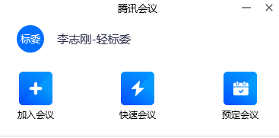
- 输入会议号，名称：姓名（单位简称），加入会议，如下图
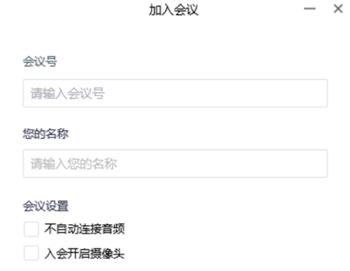
- 会议按时开始，请各位专家及时参会，会场前5分钟给各位专家参会软件调整时间，调整之后主持人将全部静音。参会人员请遵守会场纪律，会议开始5分钟后，请各位专家不要擅自解除静音。
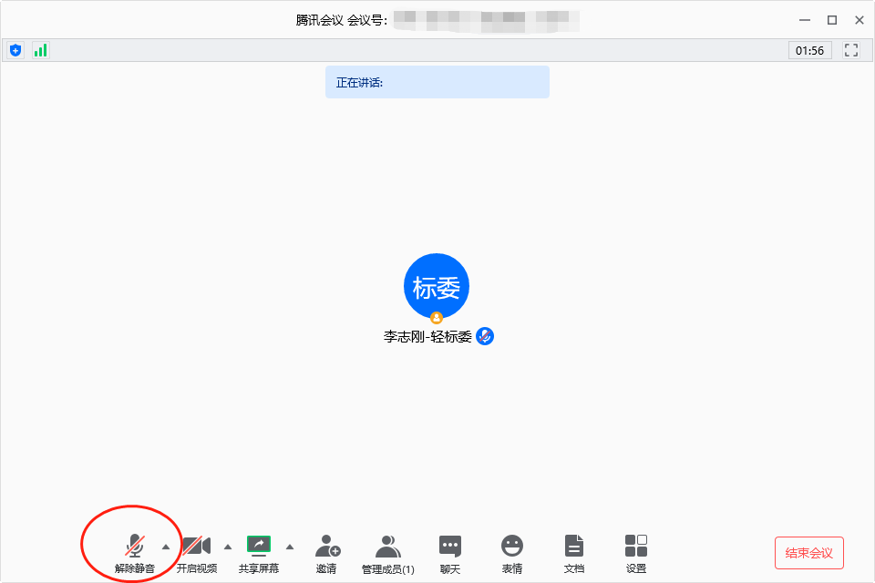
- 如有迟到专家，刚进入会场后请点击静音，防止迟到参会人员影响会议正常秩序。
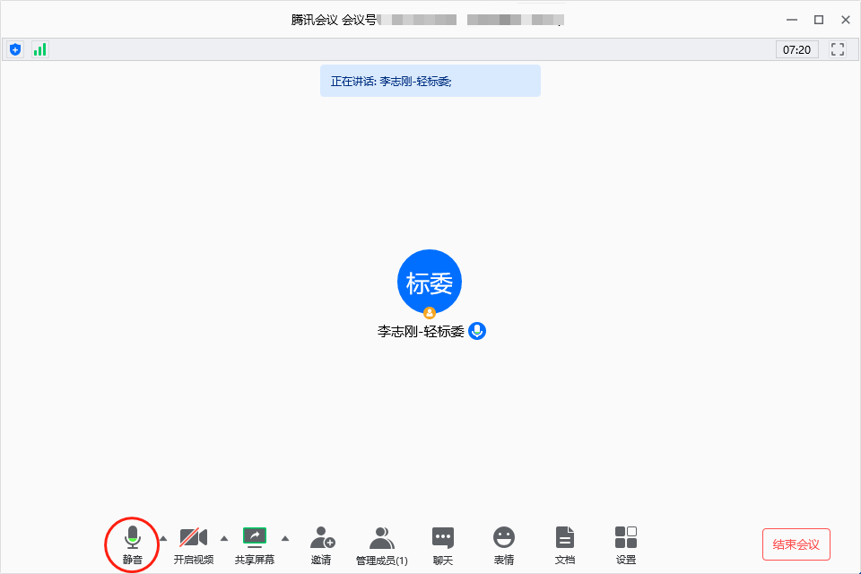
- 当专家在主持人进行标准讲解时需要发言，请点击表情，发送举手按钮，申请发言之后自己在会议管理里面能看到自己已举手。举手之后由会议主持人解除静音之后专家话题变为绿色时再发言。发言完毕之后请汇报发言完毕，以便将发言权交还主持人及时控制会场。
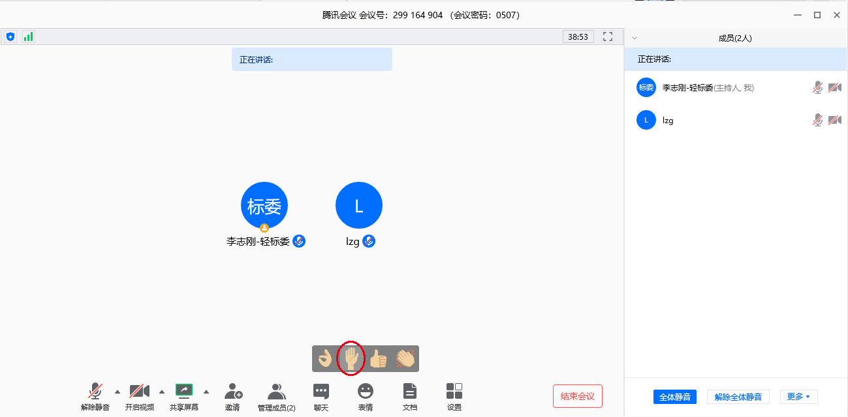
- 会议过程中如果专家需要分享电脑上的文档资料，请先举手告知主持人开启解除静音，按照如下操作进行文件共享：
点击“共享屏幕”，选择要分享的文件即可。分享结束后点击“结束共享”。
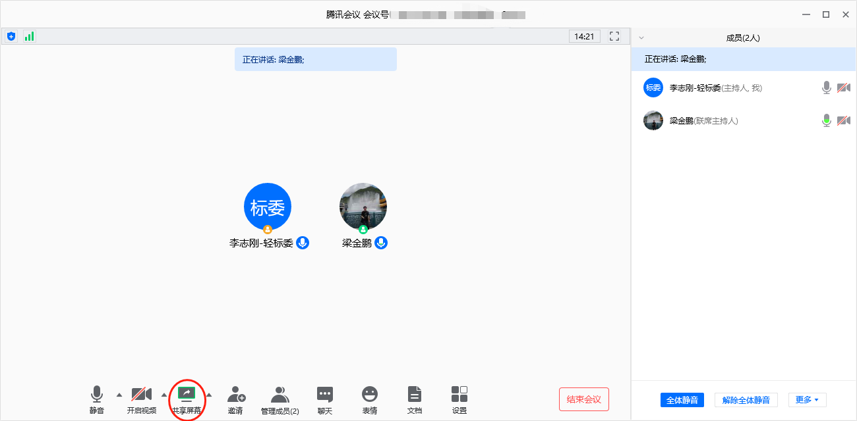

- 会议结束后，主持人宣布会议结束之后，各专家可点击“离开会议”退出会议。

